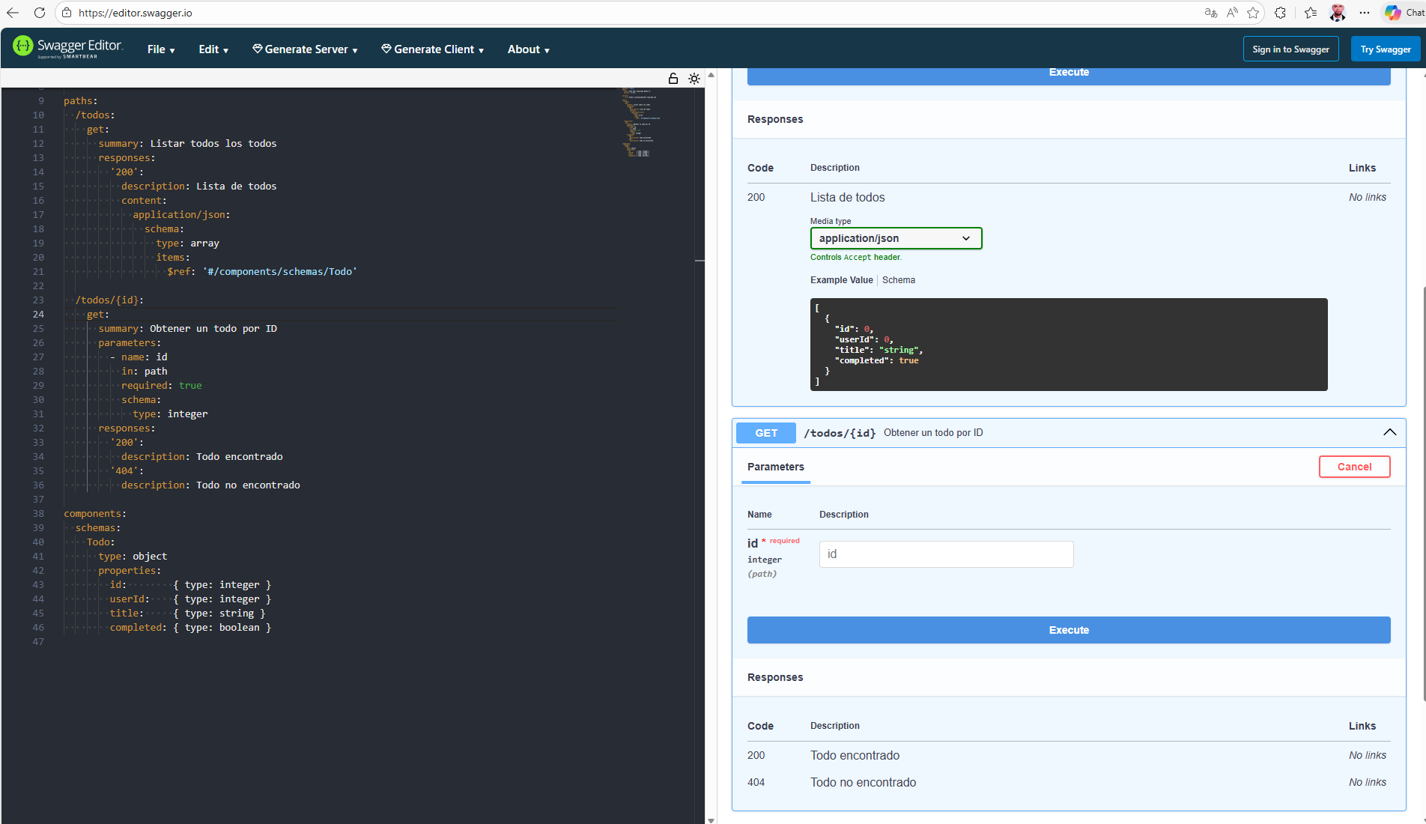
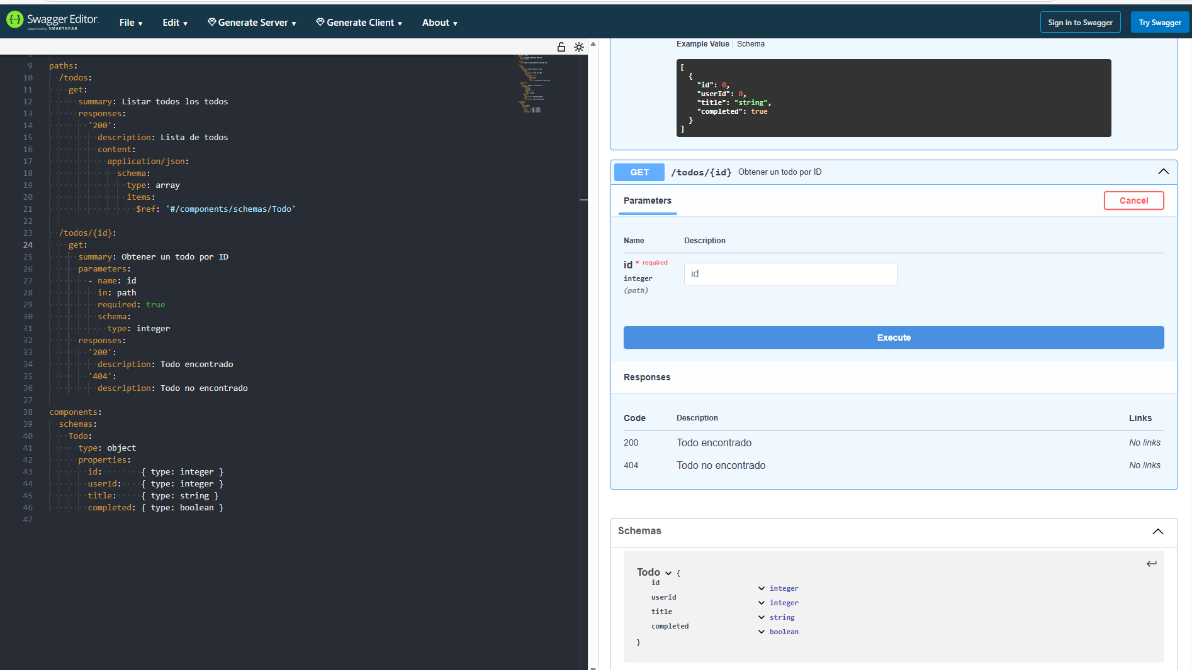

Postman

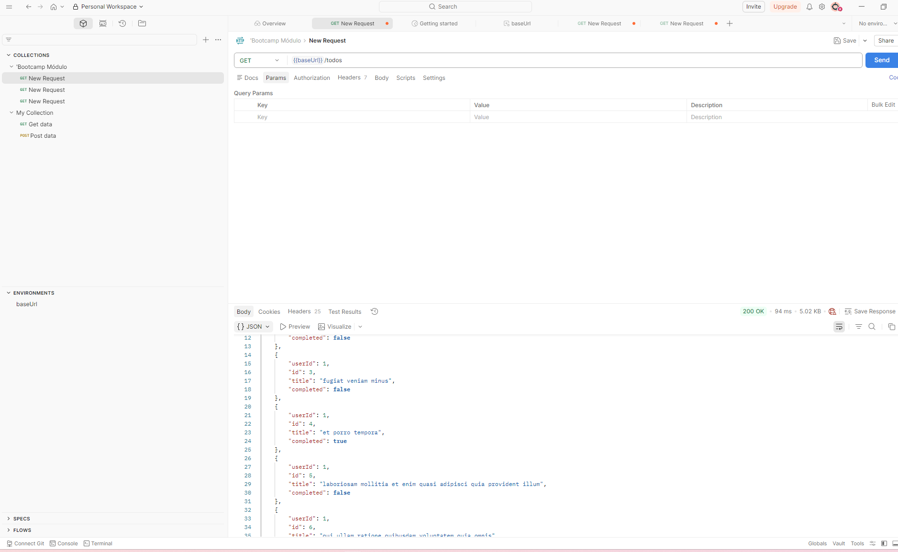

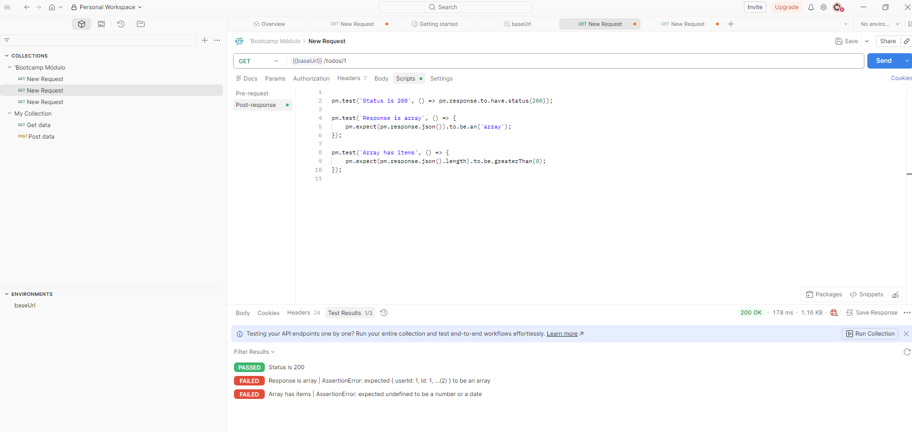

Explorador
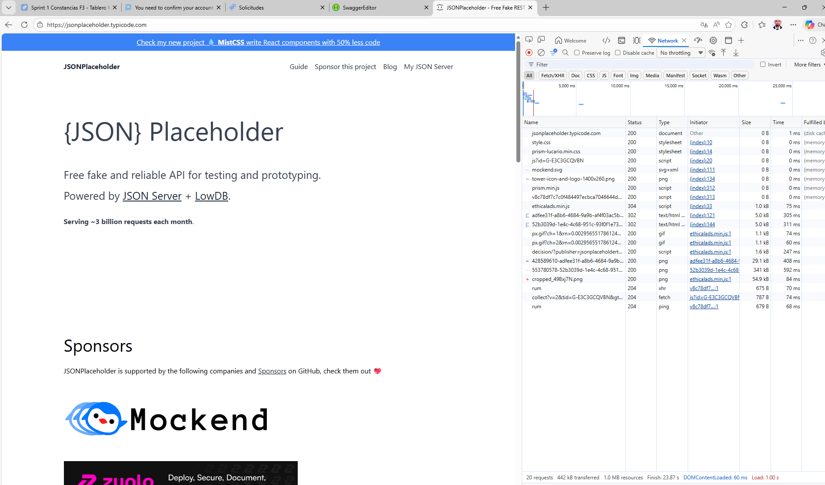

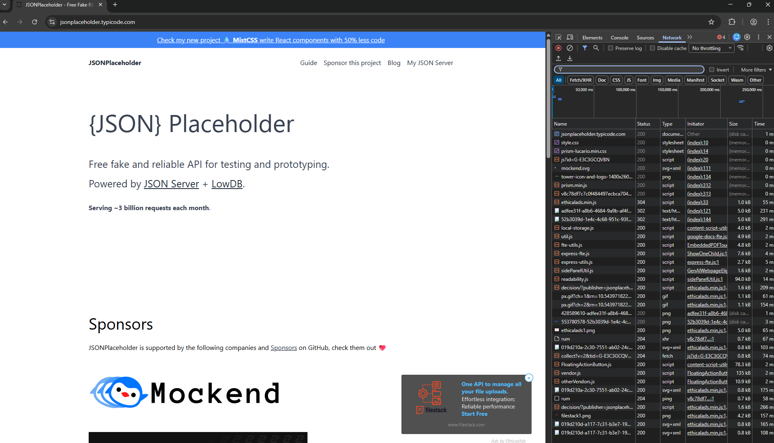

¿Qué es un API REST? (definición sencilla)
Un API REST es una interfaz que expone datos y operaciones mediante URLs y los métodos HTTP estándar, como:
- GET → obtener datos
- POST → crear datos
- PUT → actualizar datos
- DELETE → eliminar datos
Siempre devolviendo respuestas en formato JSON (generalmente).

Que hace un Backend developer
Más allá del código, el rol de un backend developer moderno abarca responsabilidades que van desde el diseño de sistemas hasta la seguridad y la observabilidad.

